Devre Elemanlarının Sembollerle Gösterilmesi
Tüm dünyada aynı anlama gelen sembol ve işaretler günlük yaşantımızda pek çok alanda karşımıza çıkmaktadır. Örneğin; elektronik araç gereçlerin açma-kapama düğmesi üzerindeki işaretin anlamı tüm dünyada aynıdır. Aynı şekilde trafik işaretleri de özel sembol ve işaret olup tüm dünyada aynı anlamı taşımaktadır.
Teknolojik ürünlerden olan elektrikli araç ve gereçler farklı amaç ve büyüklükte geliştirilmektedir. Bu araçlar farklı şekil ve büyüklükte devre elemanlarından oluşur. Devreleri kurmaya gerek kalmadan anlatabilmek ve görebilmek için devre şekilleri çizilebilir. Ancak devre şekillerini çizmek hem zor hem de zahmetlidir. Bunun yerine bilim insanları elektrik devrelerini şema olarak gösterebilmek için devre elemanlarını temsil eden semboller geliştirmişlerdir. Bu semboller, tüm dünyada ortak olarak kullanılır ve herkes için aynı anlamı ifade eder. Aşağıda devre elemanları, devre elemanlarının resimleri ve devre elemanlarının sembolleri gösterilmiştir.
Devre Elemanı | Devre Elemanının Resmi | Devre Elemanının Sembolü
Lamba (Ampul) | 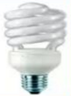 | 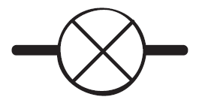
Pil |  | 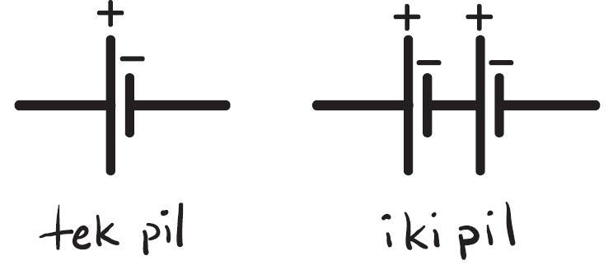
Anahtar | 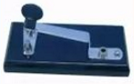 | 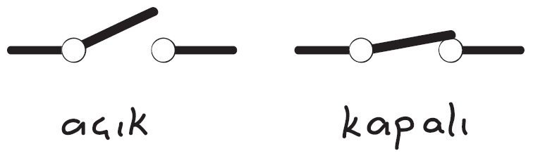
Bağlantı Kablosu | 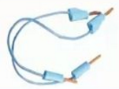

Elektrik devrelerinde, devre elemanlarının sembolleri kullanılarak yapılan devre çizimlerine devre şeması denir. Pil, bağlantı kablosu, anahtar ve lambadan oluşan basit bir elektrik devresi ve devre şeması aşağıdaki gibidir.

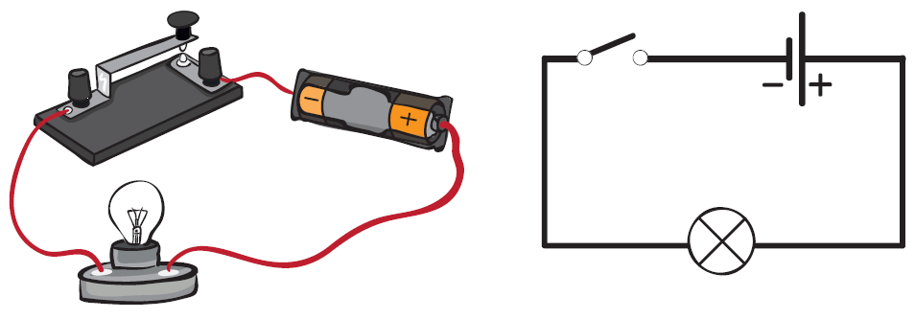
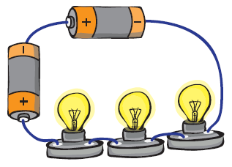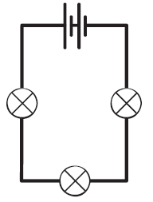
Devre şemalarına bakarak devrede kullanılan devre elemanlarını ve bu devre elemanlarının birbirine bağlanma şekillerini görebiliriz. Devre şemalarına bakarak devreler kurulup çalıştırılabileceği gibi devre şemaları incelenerek devreler kurulmadan da devrenin çalışıp çalışmayacağı anlaşılabilir.
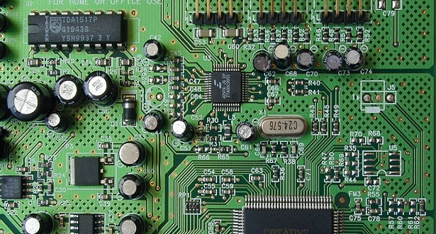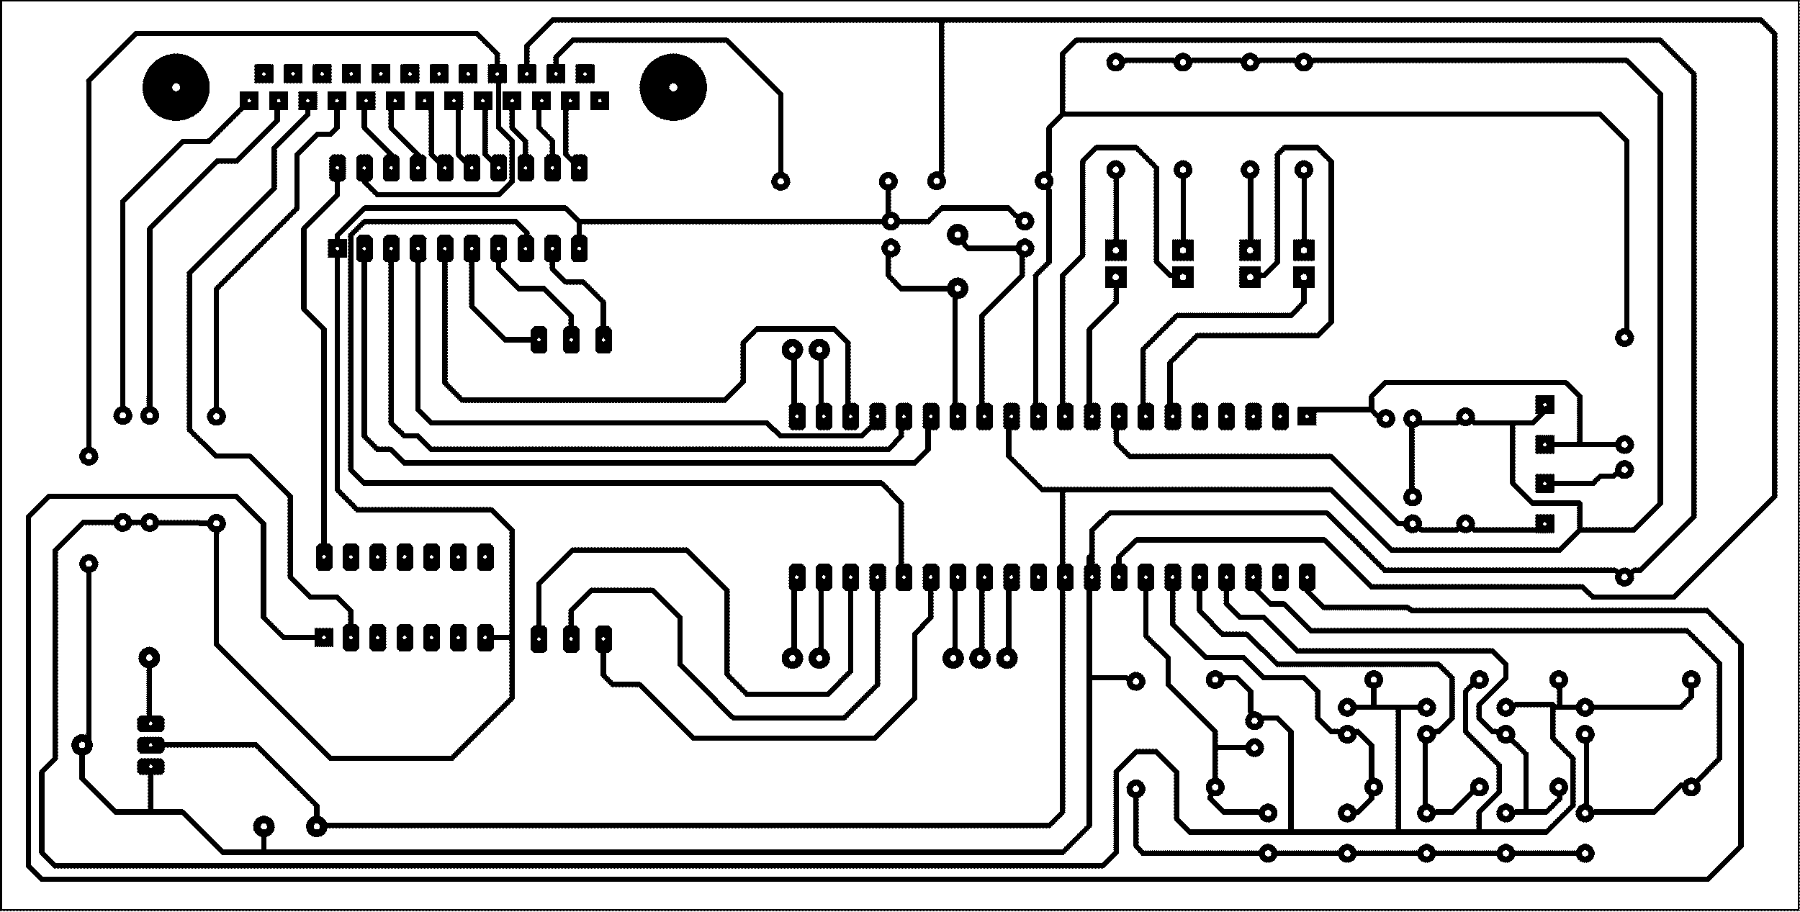
Devre sembolleri ve devre şemaları sayesinde elektrik ve elektronik devrelerle çalışan kişiler arasında ortak bir dil sağlanmış olur. Bu nedenle elektrik araç-gereçlerin ambalajları içerisine devre şemaları da konularak arızalandığında dünyanın her tarafında onarılması sağlanmış olur.

